**Лабораторная работа №6**

Работа с типом данных структура

**Цель работы**

Научиться работать с типом данных структуры.

**Ход работы**

**Вариант 7**

**Задание.** Реализуйте минимум один датакласс согласно варианта вашего индивидуального задания.

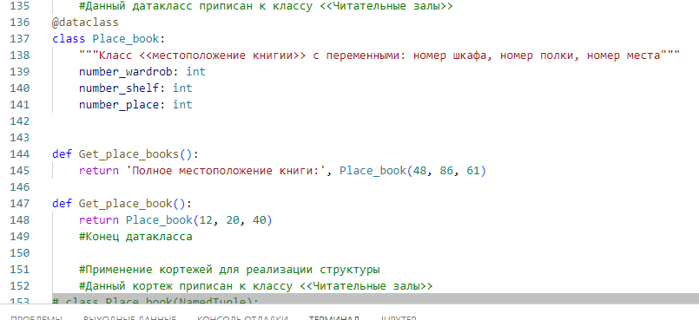

Рисунок 1 – Объявление структуры

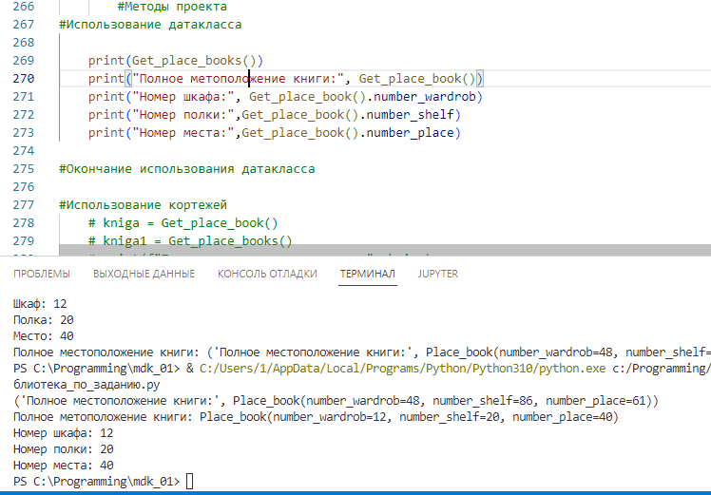

Рисунок 2 – Использование структуры

**Контрольные вопросы**

*1.Что такое структура?*

Структура – это совокупность переменных, объединенных одним именем, предоставляющая общепринятый способ совместного хранения информации.

*2. Методы задания структур.*

Существует три метода задания структуры:

* Именованные кортежи: namedtuple из библиотеки collections или NamedTuple из библиотеки typing;
* Датаклассы;
* Типизированный словарь: TypeDict из библиотеки typing.

Чаще всего используются датаклассы и кортежи.

**Вывод**

На данной лабораторной работе я научился работать с типом данных структуры.